
SECRETARÍA GENERAL

Avda. Marítima, 3
38700 Santa Cruz de La Palma (Islas Canarias) Tel. 922 423 100 – Fax: 922 420 030
MCAA/mybp

DOÑA Mª DEL CARMEN ÁVILA ÁVILA, SECRETARIA GENERAL DEL PLENO DEL EXCMO.CABILDO INSULAR DE LA PALMA.
Servicio de Infraestructura

C E R T I F I C O: Que el Excmo. Cabildo Insular de La Palma, en Sesión Plenaria Ordinaria celebrada el día 10 de junio de dos mil veintidós, adoptó entre otros, el siguiente acuerdo:

ASUNTO Nº 9.- APROBACIÓN DE LA RELACIÓN DE OBRAS Y SERVICIOS MUNICIPALES A INCLUIR EN LA ANUALIDAD – 2022, DEL “PLAN INSULAR DE COOPERACIÓN EN OBRAS Y SERVICIOS MUNICIPALES 2021-2024” Y MODIFICACIÓN DE LA ESTIPULACIÓN CUATRO DEL CONVENIO EN SU APLICACIÓN A LA ANUALIDAD 2022.

El Sr. Presidente pone en conocimiento del Pleno el texto del dictamen, de la Comisión de Infraestructuras celebrada el 12 de mayo de 2022, cuyo contenido literal es el que sigue:

“Toma conocimiento la Comisión del Pleno de Infraestructuras, del acuerdo adoptado por el Consejo de Gobierno Insular de La Palma, en Sesión Ordinaria celebrada el día 6 de mayo de 2022, por el que se aprueba la propuesta del Sr. Consejero titular del Área de Infraestructuras, Innovación, Nuevas Tecnologías y Ordenación del Territorio, que es del siguiente tenor:

PROPUESTA DE ACUERDO

D. Borja Perdomo Hernández, Miembro Corporativo titular del Área de Infraestructuras, Innovación, Nuevas Tecnologías y Ordenación del Territorio, en virtud de las atribuciones que me confiere el artículo 21.2g) del Reglamento Orgánico de Gobierno, Administración y Funcionamiento del Excmo. Cabildo Insular de La Palma, elevo al Consejo de Gobierno Insular el siguiente expediente para su estudio y adopción del acuerdo que proceda:

ANTECEDENTES

Visto el artículo 14 de la Ley 8/2015, de 1 de abril, de cabildos insulares, que establece que los cabildos deberán aprobar anualmente el plan insular de cooperación en obras y servicios de competencia municipal, con el objeto de cooperar económicamente en las obras y servicios de competencia municipal.

Visto que mediante acuerdo adoptado en Sesión Ordinaria del Consejo de Gobierno Insular de este Cabildo, celebrada el día 5 de noviembre de 2021, se acordó proponer al Pleno la aprobación inicial del PLAN INSULAR DE COOPERACIÓN EN OBRAS Y SERVICIOS MUNICIPALES 2021 y el Texto del Convenio
y la Memoria – Anexo de Aplicación del PLAN INSULAR DE COOPERACIÓN EN OBRAS Y SERVICIOS MUNICIPALES 2021-2024.
Visto que mediante acuerdo adoptado en Sesión Plenaria Ordinaria, celebrada el día 12 de noviembre de 2021, se aprobó inicialmente el PLAN INSULAR DE COOPERACIÓN EN OBRAS Y SERVICIOS MUNICIPALES 2021 y el Texto del
Convenio y la Memoria – Anexo de Aplicación del PLAN INSULAR DE COOPERACIÓN EN OBRAS Y SERVICIOS MUNICIPALES 2021-2024, sometido a información pública, por un plazo de diez (10) días hábiles, a partir del día siguiente a su publicación en el Boletín Oficial de la Provincia de Tenerife, BOP nº 139, de 19 de noviembre de 2021, sin que se recibiera alegación, reclamación, o sugerencia alguna, entendiéndose aprobando definitivamente. Dicha Memoria – Anexo de Aplicación contiene los objetivos y los criterios de distribución de fondos a aplicar en esta anualidad 2021.

Visto que el Consejero de Infraestructura del Cabildo Insular de La Palma, mediante oficio de fecha 13 de enero de 2022, comunicó a los Ayuntamientos de la Isla que, en cumplimiento de la Estipulación séptima del Convenio suscrito, debería antes del 15 de febrero de 2022, presentar la relación de obras o servicios municipales correspondientes a la Anualidad 2022, para su debida aprobación por este Cabildo Insular.

Visto que los Ayuntamientos de la Isla, presentaron sus propuestas de obras y servicios municipales a incluir en el “PLAN INSULAR DE COOPERACIÓN EN OBRAS Y SERVICIOS MUNICIPALES 2021-2024, Anualidad 2022”, en cumplimiento del Convenio y Anexo de aplicación.

Visto que la Estipulación Cuarta de dicho Convenio entre el Cabildo Insular de La Palma y los Ayuntamientos de la isla, establece que “se pacta expresamente que para la presente Anualidad de 2021 y dada la fecha de la firma del presente convenio, el abono de la misma se realizará de manera anticipada, pudiendo ejecutarse y justificarse las obras o servicios hasta el 30 de septiembre de 2022.

Para el resto de anualidades, el abono de la aportación del Cabildo Insular de La Palma, se realizará de manera anticipada, pudiendo ejecutarse y justificarse las obras o servicios hasta el 15 de diciembre de la anualidad correspondiente”.

Visto que en la tramitación necesaria para la aprobación de las obras y servicios municipales a incluir en la Anualidad – 2022, correspondientes al “PLAN INSULAR DE COOPERACIÓN EN OBRAS Y SERVICIOS MUNICIPALES 2021-
2024, se hace necesario modificar la Estipulación Cuarta del Convenio en su aplicación a la anualidad 2022, a los efectos de ampliar el plazo para ejecutar y justificar las obras o servicios hasta el 31 de julio de 2023.

 | Visto | que la financiación para la anualidad 2022 | del Plan se hará
con | cargo | a la aplicación presupuestaria 453.762.01 | “PLAN INSULAR DE
COOPERACIÓN EN OBRAS”, R.C. número 12022000007922, en la cantidad de 2.974.455,32€, y la aplicación presupuestaria 453.462.01 “PLAN INSULAR DE COOPERACIÓN MUNICIPAL: SERVICIOS”, R.C. número 12022000007923, en la
cantidad de 175.544,68€, del Presupuesto General de la Corporación para la anualidad 2022, fondos propios.

Visto que el expediente se ha tramitado conforme a el procedimiento previsto en la Ley 7/1985, de 2 de abril, Reguladora de las Bases de Régimen Local, la Ley 8/2015, de 1 de abril, de cabildos insulares, y la estipulaciones del Convenio y la Memoria-Anexo firmado entre el Cabildo Insular de La Palma y los catorce Ayuntamientos de la isla en materia de obras y servicios municipales.
Visto el informe favorable a esta propuesta de la Técnico de Administración General del Servicio de Infraestructura, con el Vº del Jefe de Servicio Accidental, de fecha 28 de abril de 2022.

FUNDAMENTOS

- Artículos 31, 33.2, 36 y 41 de la Ley 7/1985, de 2 de abril, Reguladora de las Bases de Régimen Local, en lo relativo a la competencia de los Cabildos de cooperación para asegurar la prestación de los servicios municipales mínimos y la Disposición Adicional Decimocuarta de la Ley 7/1985, de 2 de abril, Reguladora de Las Bases del Régimen Local, modificada por la Ley 57/2003, de 16 de diciembre, de Medidas para la Modernización del Gobierno Local;

- Artículo 30 del RDL 781/1986, de 18 de abril, por el que se aprueba el Texto Refundido de las disposiciones legales vigentes en materia de Régimen Local, en lo relativo a las formas de cooperación entre las que se encuentran la ejecución de obras.

- La Ley 27/2013, de 27 de diciembre, de racionalización y sostenibilidad de la Administración local introduce modificaciones a la Ley Reguladora de las Bases de Régimen Local, entre otras, las referidas a la clarificación de las competencias municipales, atribuyendo a los Cabildos Insulares, la coordinación de los servicios municipales entre sí para la garantía de la prestación integral y adecuada en todo el territorio de la isla de los mismos.

- La Ley 8/2015, de 1 de abril, de los Cabildos Insulares, que en sus artículos 10 y 14 refuerza el protagonismo de los Cabildos en el aseguramiento de la prestación de los servicios mínimos municipales.

- Ley 38/2003, de 17 de noviembre, General de Subvenciones, cuya disposición adicional octava excluye de su ámbito a las subvenciones que integran planes o instrumentos similares que tengan por objeto llevar a cabo funciones de asistencia y cooperación municipal, las cuales se regirán por su normativa específica y sólo supletoriamente por las disposiciones de esa Ley.

- El artículo 41 del Reglamento Orgánico de esta Corporación señala que “Es atribución del Consejo de Gobierno Insular aprobar todo tipo de planes y programas, así como todos los convenios de colaboración, excepto los reservados a la competencia del pleno, en los que aprobará el proyecto.”

En virtud de lo expuesto el que suscribe, PROPONE se adopte el acuerdo con el siguiente texto:

PRIMERO: Informar favorablemente la relación de obras y servicios propuestos por los Ayuntamientos para la Anualidad de 2022 del PLAN INSULAR DE COOPERACIÓN EN OBRAS Y SERVICIOS MUNICIPALES 2021-2024.

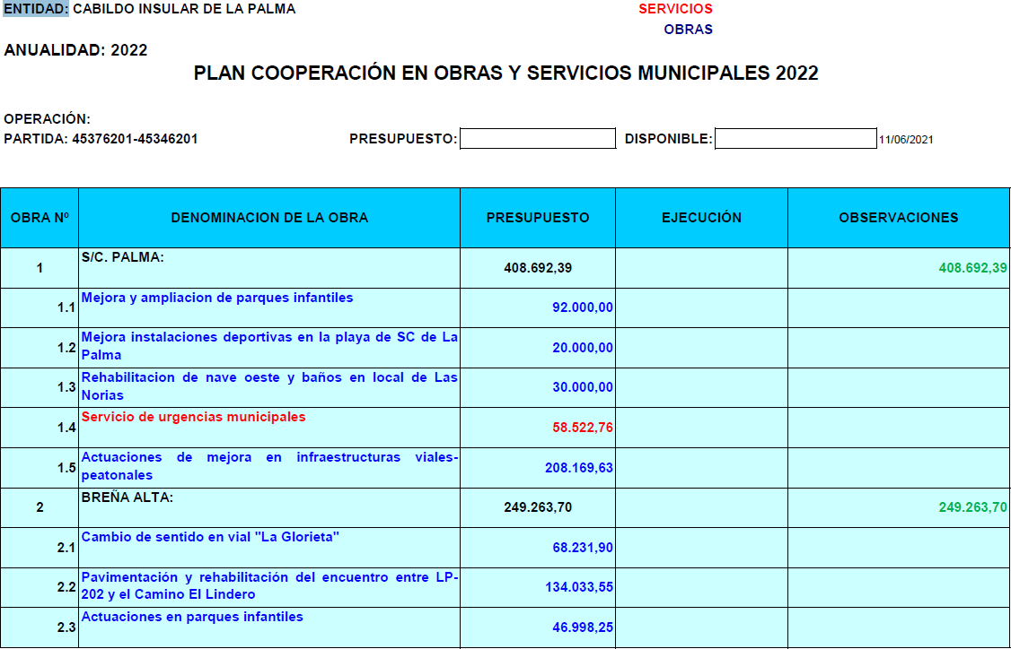

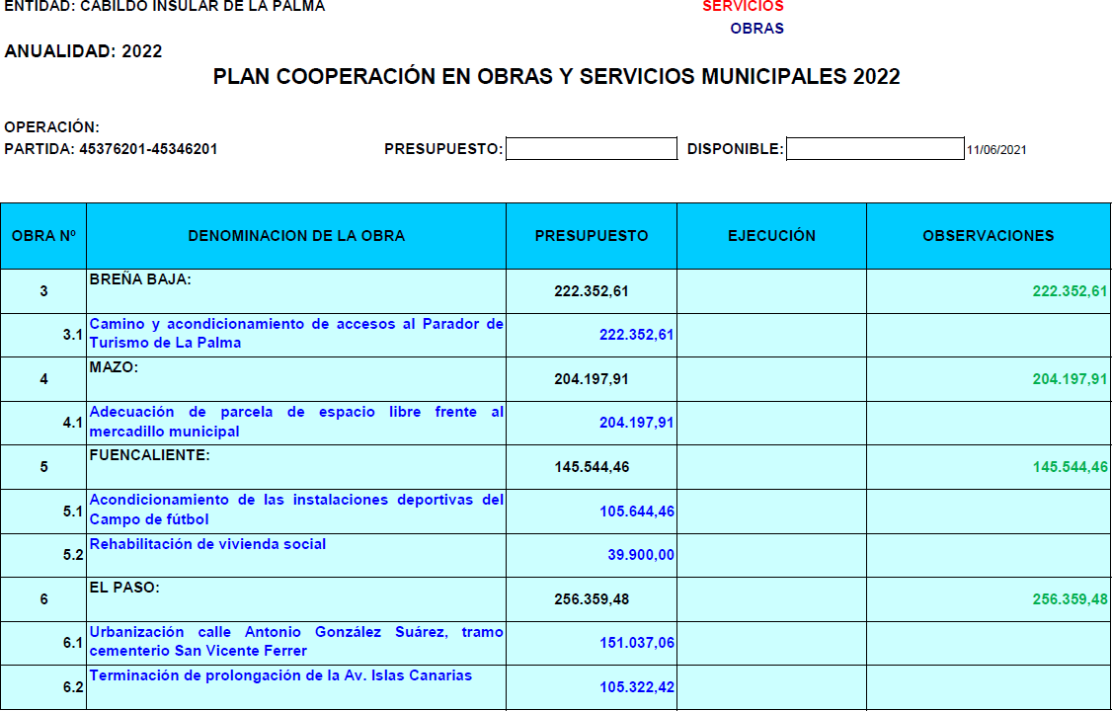

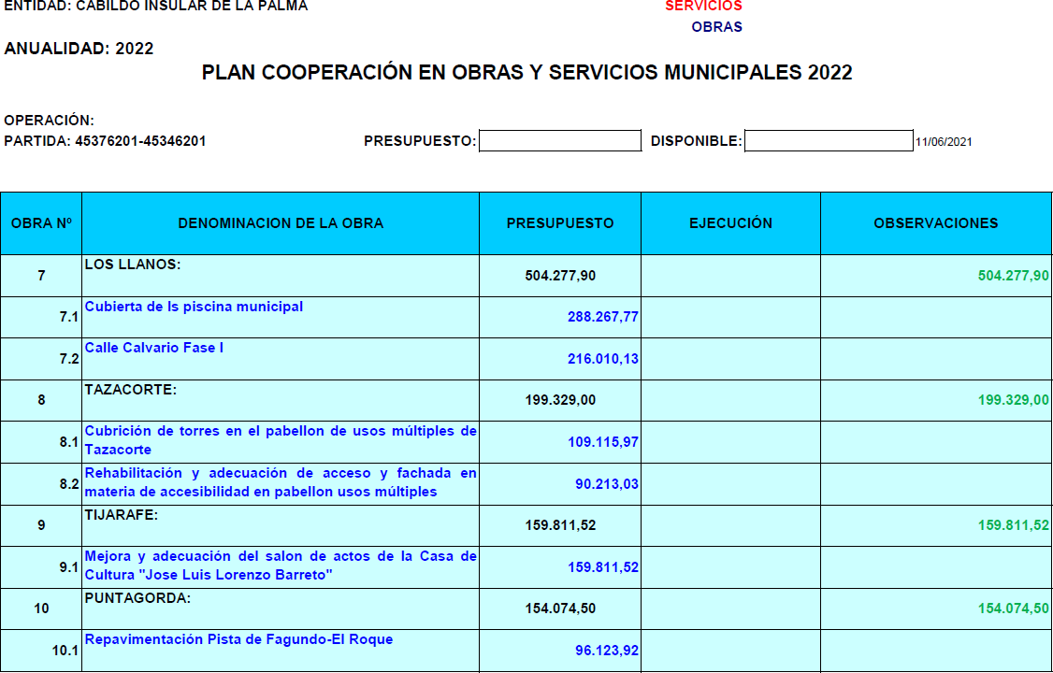

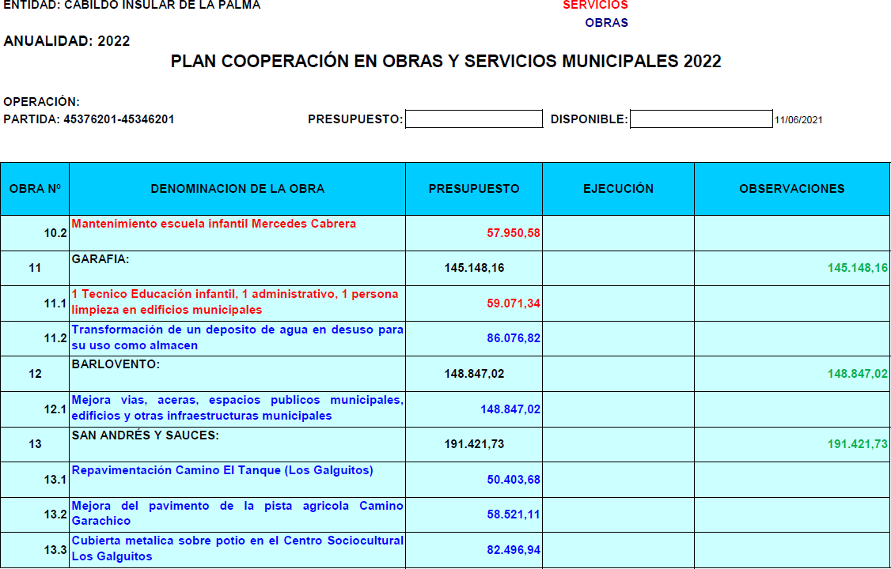

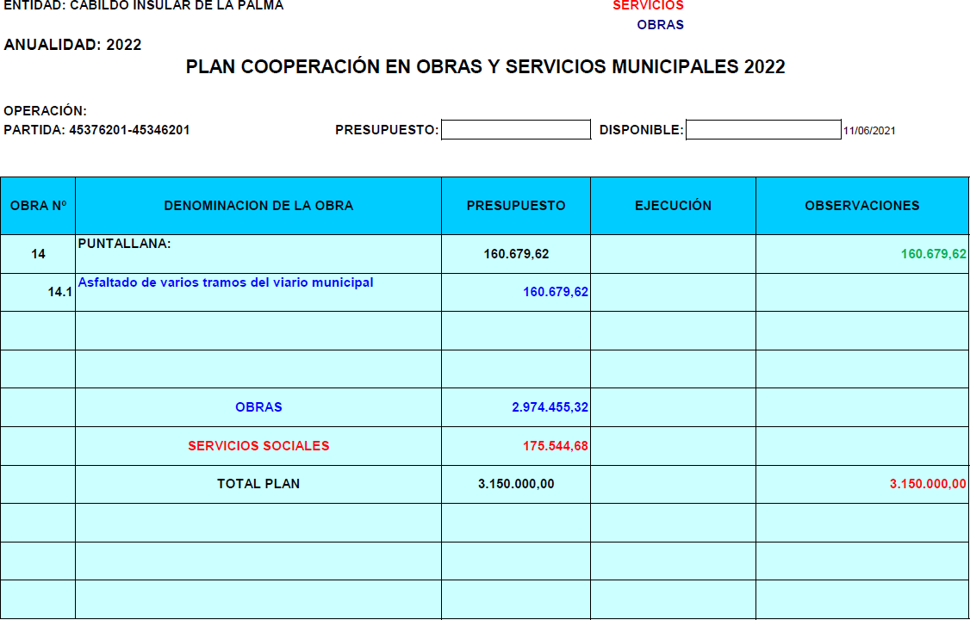

SEGUNDO: Proponer al Pleno de la Corporación la adopción del siguiente acuerdo:

A.- Aprobar inicialmente la relación de OBRAS Y SERVICIOS MUNICIPALES A INCLUIR EN LA ANUALIDAD – 2022, DEL “PLAN INSULAR DE COOPERACIÓN EN OBRAS Y SERVICIOS MUNICIPALES 2021-2024”.

B.- Delegar en los respectivos Ayuntamientos la competencia para la ejecución de las obras y servicios incluidos en la Anualidad 2022 de dicho Plan, de conformidad con el art. 22.2.g) y art. 47.2.h) de la Ley 7
/1985, de 2 de abril, de Bases de Régimen Local.

C.- Someter la relación de OBRAS Y SERVICIOS MUNICIPALES A INCLUIR EN LA ANUALIDAD – 2022, DEL “PLAN INSULAR DE COOPERACIÓN EN OBRAS Y
SERVICIOS MUNICIPALES 2021-2024”, a audiencia de los Ayuntamientos de la Isla y a información pública por un periodo de diez días hábiles, contados a partir del día siguiente a su publicación en el Boletín Oficial de la Provincia, de conformidad con el artículo 32 del Texto Refundido de las disposiciones legales vigentes en materia de Régimen Local, a fin de que puedan realizarse alegaciones y observaciones, transcurrido el cual, si no se presentasen, se entenderá aprobado definitivamente.

D.- Modificar la Estipulación Cuarta del Convenio del “PLAN INSULAR DE COOPERACIÓN EN OBRAS Y SERVICIOS MUNICIPALES 2021-2024”, en su
aplicación a la Anualidad de 2022, en el siguiente sentido:

Donde dice: Para el resto de anualidades, el abono de la aportación del Cabildo Insular de La Palma, se realizará de manera anticipada, pudiendo ejecutarse y justificarse las obras o servicios hasta el 15 de diciembre de la anualidad correspondiente.
Debe decir: Para la anualidad 2022, el abono de la aportación del Cabildo Insular de La Palma, se realizará de manera anticipada, pudiendo ejecutarse y justificarse las obras o servicios hasta el 31 de julio de 2023.

Para el resto de anualidades, el abono de la aportación del Cabildo Insular de La Palma, se realizará de manera anticipada, pudiendo ejecutarse y justificarse las obras o servicios hasta el 15 de diciembre de la anualidad correspondiente.

TERCERO: Contra el presente Acuerdo podrá interponerse, de conformidad con el artículo 101.1 del Reglamento Orgánico de Gobierno, Administración y Funcionamiento del Excmo. Cabildo Insular de La Palma, Recurso Potestativo de Reposición ante el mismo órgano que dictó el acto, en el plazo de un mes, o bien podrá interponerse directamente Recurso Contencioso – Administrativo, en el plazo de dos meses, ante la Jurisdicción Contencioso – Administrativa. En todo caso, de interponerse el Recurso Potestativo de Reposición, no se podrá interponer el Recurso Contencioso – Administrativo hasta que sea resuelto expresamente o se haya producido la desestimación presunta de aquél.

No obstante, lo anteriormente expuesto se podrá utilizar cualquier otro Recurso que se estime oportuno.

Teniendo en cuenta que consta:

- Informe-propuesta favorable emitido por la Técnico de la Administración General, Dª. Marina Teresa Hernando Piedra, con el visto bueno y conforme del Jefe de Servicio Acctal. de Infraestructura, D. Francisco Javier Díaz Hernández, de fecha 28 de abril de 2022.

- Informe de Fiscalización e Intervención limitada previa de requisitos básicos de conformidad, (Ref. Int. Nº 2022/2101), emitido por el Interventor General Acctal., D. Eusebio Rodríguez Lorenzo, de fecha 29 de abril de 2022.

No suscitándose debate sobre el asunto, la Comisión acuerda por unanimidad de los miembros corporativos presentes (8), aprobar la relación de obras y servicios municipales a incluir en la anualidad – 2022, del “Plan Insular de Cooperación de Obras y Servicios Municipales 2021-2024” y la modificación de la estipulación cuarta del convenio en su aplicación a la anualidad 2022, tal como ha sido transcrito, y dar continuidad a los trámites oportunos”.

Sometido a votación el Pleno adopta el acuerdo tal como ha sido transcrito, por unanimidad de los Sres. y las Sras. Consejeras asistentes (18).

Y para que conste a los efectos procedentes, y a reserva de los términos que resulten de la subsiguiente aprobación del Acta, según se determina en el Artículo 206 del vigente Reglamento de Organización, Funcionamiento y Régimen Jurídico de las Entidades Locales, expido la presente certificación, de orden y con el visto bueno del Excmo. Sr. Presidente, D. Mariano Hernández Zapata, en la sede del Cabildo Insular, y en la Ciudad de Santa Cruz de La Palma, en la fecha de la firma electrónica,

Vº Bº
EL PRESIDENTE
42189475T MARIANO HERNANDEZ (R:P3800002B)

Firmado digitalmente por 42189475T MARIANO HERNANDEZ (R:P3800002B)
Fecha: 2022.06.16 08:48:39
+01'00'
MARIA DEL CARMEN AVILA AVILA - DNI 13747415Q
Firmado digitalmente por MARIA DEL CARMEN AVILA AVILA - DNI 13747415Q
Fecha: 2022.06.16
06:56:46 +01'00'
7

